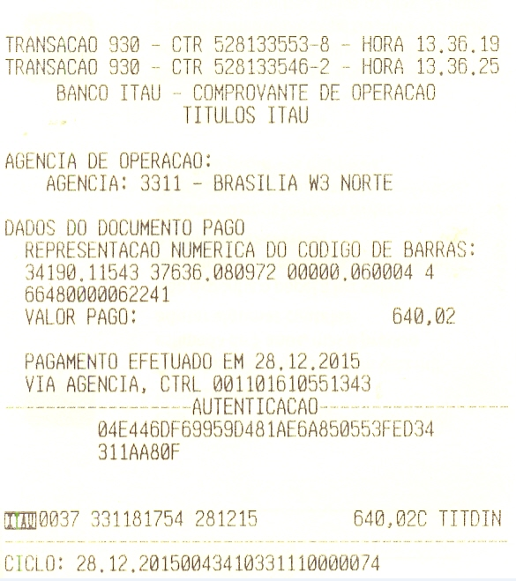

SISBB - SISTEMA DE INFORMACOES BANCO DO BRASIL
07/12/2015 - AUTOATENDIMENTO - 14.39.44
1273401273 SEGUNDA VIA 4231
COMPROVANTE DE PAGAMENTO
CLIENTE: SANDRO TAVARES
AGENCIA: 1273-4 CONTA: 5.742-8
================================================
Convenio CAESB
Codigo de Barras 82610000000-7 51600008621-0
48600000001-9 51101100001-1
Data do pagamento 02/12/2015
Valor em Dinheiro 51,60
Valor em Cheque 0,00
Valor Total 51,60
------------------------------------------------
DOCUMENTO: 120202
AUTENTICACAO SISBB: A.A67.DBA.861.39A.E84

SISBB - SISTEMA DE INFORMACOES BANCO DO BRASIL
07/12/2015 - AUTOATENDIMENTO - 14.40.13
1273401273 SEGUNDA VIA 0041
COMPROVANTE DE PAGAMENTO
CLIENTE: SANDRO TAVARES
AGENCIA: 1273-4 CONTA: 5.742-8
================================================
Convenio CEB
Codigo de Barras 83660000001-9 13590005281-6
11008161502-0 00816151511-2
Data do pagamento 02/12/2015
Valor em Dinheiro 113,59
Valor em Cheque 0,00
Valor Total 113,59
------------------------------------------------
DOCUMENTO: 120201
AUTENTICACAO SISBB: 8.423.7BA.FB5.7D0.0C6

15/12/2015 - BANCO DO BRASIL - 15:52:52
127301273 0019
COMPROVANTE DE PAGAMENTO DE TITULOS
CLIENTE: SANDRO TAVARES
AGENCIA: 1273-4 CONTA: 5.742-8
================================================
BANCO ITAU S.A.
------------------------------------------------
34191750091456819054120037770003366380000101244
NR. DOCUMENTO 121.001
DATA DO PAGAMENTO 10/12/2015
VALOR DO DOCUMENTO 1.012,44
DESCONTO/ABATIMENTO 131,62
VALOR COBRADO 880,82
================================================
NR.AUTENTICACAO 6.6E2.D08.0C0.56D.88ª

15/12/2015 ATENDIMENTO 15:54:05
127301273 SEGUNDA VIA 0018
COMPROVANTE DE PAGAMENTO DA FATURA DO CARTAO
Cliente : SANDRO TAVARES
Agencia : 1273-4 Conta: 5.742-8
================================================
Descricao : Pagamento Fatura Cartao
Referencia: PG004821196127320151207
Valor : 685,24
Data : 07/12/2015
================================================

SISBB - SISTEMA DE INFORMACOES BANCO DO BRASIL
08/12/2015 - AUTOATENDIMENTO - 11.16.31
1273401273 SEGUNDA VIA 0009
COMPROVANTE DE PAGAMENTO
CLIENTE: SANDRO TAVARES
AGENCIA: 1273-4 CONTA: 5.742-8
================================================
Convenio NET SERVICOS
Codigo de Barras 84620000000-4 77700296201-0
51210040000-5 00161999138-1
Data do pagamento 07/12/2015
Valor em Dinheiro 77,70
Valor em Cheque 0,00
Valor Total 77,70
------------------------------------------------
DOCUMENTO: 120703
AUTENTICACAO SISBB: 2.193.9C7.317.A91.814

SISBB - SISTEMA DE INFORMACOES BANCO DO BRASIL
08/12/2015 - AUTOATENDIMENTO - 11.15.28
1273401273 SEGUNDA VIA 0007
COMPROVANTE DE PAGAMENTO
CLIENTE: SANDRO TAVARES
AGENCIA: 1273-4 CONTA: 5.742-8
================================================
Convenio TIM CELULAR S.A.
Codigo de Barras 84690000000-7 32900109010-2
00131346252-3 78734978299-7
Data do pagamento 07/12/2015
Valor em Dinheiro 32,90
Valor em Cheque 0,00
Valor Total 32,90
------------------------------------------------
DOCUMENTO: 120701
AUTENTICACAO SISBB: 4.162.2F9.7AB.165.788

SISBB - SISTEMA DE INFORMACOES BANCO DO BRASIL
08/12/2015 - AUTOATENDIMENTO - 11.16.05
1273401273 SEGUNDA VIA 0007
COMPROVANTE DE PAGAMENTO
CLIENTE: SANDRO TAVARES
AGENCIA: 1273-4 CONTA: 5.742-8
================================================
Convenio TIM CELULAR S.A.
Codigo de Barras 84640000000-2 32900109010-2
00131554671-1 99660714199-0
Data do pagamento 07/12/2015
Valor em Dinheiro 32,90
Valor em Cheque 0,00
Valor Total 32,90
------------------------------------------------
DOCUMENTO: 120702
AUTENTICACAO SISBB: C.212.38B.37F.94E.B33

02/12/2015 - BANCO DO BRASIL - 16:07:35
127301273 0028
COMPROVANTE DE PAGAMENTO DE TITULOS

CLIENTE: SANDRO TAVARES
AGENCIA: 1273-4 CONTA: 5.742-8
================================================
BRB - BANCO DE BRASILIA S.A.
------------------------------------------------
07090000530016459210717553070495966330000066500
NR. DOCUMENTO 120.203
DATA DO PAGAMENTO 02/12/2015
VALOR DO DOCUMENTO 665,00
DESCONTO/ABATIMENTO 121,00
VALOR COBRADO 544,00
================================================
NR.AUTENTICACAO 2.A9B.C47.F0F.F3E.3FE

15/12/2015 - BANCO DO BRASIL - 15:50:46
127301273 0021
COMPROVANTE DE PAGAMENTO DE TITULOS
CLIENTE: SANDRO TAVARES
AGENCIA: 1273-4 CONTA: 5.742-8
================================================
BRB - BANCO DE BRASILIA S.A.
------------------------------------------------
07090000876001731110547329070693166380000030000
NR. DOCUMENTO 121.003
DATA DO PAGAMENTO 10/12/2015
VALOR DO DOCUMENTO 300,00
VALOR COBRADO 300,00
================================================
NR.AUTENTICACAO 1.DC6.91E.AA5.7EA.AC5

15/12/2015 - BANCO DO BRASIL - 15:50:10
127301273 0024
COMPROVANTE DE PAGAMENTO DE TITULOS
CLIENTE: SANDRO TAVARES
AGENCIA: 1273-4 CONTA: 5.742-8
================================================
BRB - BANCO DE BRASILIA S.A.
------------------------------------------------
07090000876000994710648836070135266380000039593
NR. DOCUMENTO 121.002
DATA DO PAGAMENTO 10/12/2015
VALOR DO DOCUMENTO 395,93
VALOR COBRADO 395,93
================================================
NR.AUTENTICACAO 3.C72.21E.93D.915.C8F

SISBB - SISTEMA DE INFORMACOES BANCO DO BRASIL
15/12/2015 - AUTOATENDIMENTO - 15.54.05
1273401273 SEGUNDA VIA 2088
COMPROVANTE DE PAGAMENTO
CLIENTE: SANDRO TAVARES
AGENCIA: 1273-4 CONTA: 5.742-8
================================================
Convenio VIVO DF
Codigo de Barras 84650000001-9 65930047001-3
10200914753-3 11156151210-9
Data do pagamento 09/12/2015
Valor Total 165,93
------------------------------------------------
DOCUMENTO: 120901
AUTENTICACAO SISBB: 7.7C1.60D.347.D5E.876

30/12/2015 - BANCO DO BRASIL - 09:57:53
127301273 0004
COMPROVANTE DE PAGAMENTO DE TITULOS
CLIENTE: SANDRO TAVARES
AGENCIA: 1273-4 CONTA: 5.742-8
================================================
BANCO ITAU S.A.
------------------------------------------------
34191759189743160204000148270002400000000000000
NR. DOCUMENTO 122.801
DATA DO PAGAMENTO 28/12/2015
VALOR DO DOCUMENTO 91,66
VALOR COBRADO 91,66
================================================
NR.AUTENTICACAO D.C6D.AF4.846.24F.531

